

**INSTITUTO TECNOLÓGICO DE SONORA**

**Tópico I (Temas emergentes de aplicaciones web).**

Segundo avance de proyecto.

00000207026 | Carlos Daniel Jaramillo Valencia.

00000115332 |Héctor David Picos Valdez.

Grupo: Lunes - Miércoles 4:30 – 6:00 PM.

Nombre del maestro: José Ramon Martínez García.

Cd. Obregón, Sonora a jueves 03 de marzo de 2022.

**Justificación de elección de base de datos**

Para el desarrollo de ECOMMERCE se optó por elegir una base de datos SQL en este caso Microsoft SQL Server debido a que este gestor nos brinda un excelente soporte de transacciones y la escalabilidad que nos proporciona hace que si en un futuro el sistema tiene éxito y se desea agregar más información a la base de datos no sea complicada la transición debido al gran número de nuevos usuarios que puedan llegar, aunado a contar con la estabilidad y así asegurar que no es propenso a qué el sistema se caiga de manera recurrente o por simples fallos pudiendo causar un descontento entre los consumidores y otro factor importante es la seguridad protegiendo la información de los clientes, por este lado la dirección de su domicilio que es de vital importancia mantenerla privada y garantizando que no caiga en malas manos poniendo en riesgo la vida de los consumidores.

Otro motivo de elegir este gestor es el poderoso entorno gráfico que este posee dándonos la posibilidad de utilizar comandos DDL y DDM que le dan la oportunidad al administrador(es) de insertar, modificar y borrar información de las tablas. No dejando de lado el poder trabajar en el modo cliente - servidor dónde la información se guarda del lado del servidor y los clientes solo deben de acceder a ella por medio de la red.

Por todas estas características antes mencionadas y muchísimas otras que existen una vez se busque a fondo justificamos nuestra elección (Microsoft SQL Server) era nuestra mejor opción.

Modelo de Datos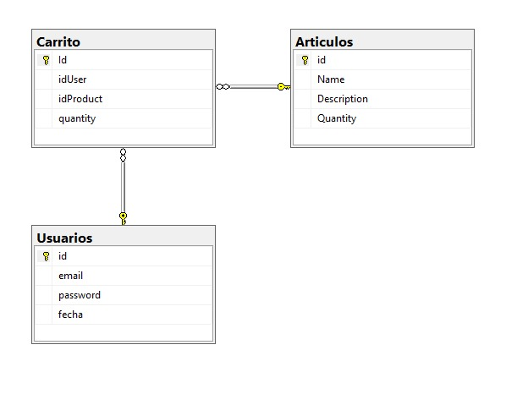

La tabla Carrito es la que guarda relación con las tablas Usuarios y Articulos, para agregar un nuevo producto es necesario contar con el id del usuario al que este pertenece así como el id del producto al que hace referencia y la cantidad de prendas, en caso de que el usuario no llene el campo de cantidad está por defecto pasaría a ser 0.

Para la tabla Usuarios contamos con 4 campos que es el id el email el password y la fecha de nacimiento, valores sencillos por el momento y que para el siguiente avance se añadirán más y relacionaremos con otras tablas.

Respecto a la tabla Articulos los campos correspondientes son el id, el nombre del producto pudiendo ser gorra un ejemplo, la descripción que puede ser color o referencia a alguna otra cosa que ayude a identificarlo, y la cantidad de productos en existencia

Para cada una de las tablas el id es la llave primaria.